Руководство по эксплуатации тестера диагностического АСКАН-10 и его модификаций.

Настоящее Руководство по эксплуатации (далее Руководство) предназначено для изучения принципа работы, устройства, правил эксплуатации и технического обслуживания тестера диагностического АСКАН-10 и его модификации АСКАН-10-24 (далее – тестер).
В Руководстве приведены основные технические характеристики, сведения по устройству тестера, указания по эксплуатации, правила транспортирования и другие сведения, необходимые для правильной эксплуатации тестера.
Конструкция тестера постоянно совершенствуется предприятием-изготовителем, поэтому допустимы незначительные отличия от приведенного в настоящем руководстве описания, не влияющие на работоспособность и технические характеристики тестера.

1 Описание и работа
1.1 Назначение
Тестер диагностический АСКАН-10 предназначен для диагностики систем управления рабочим процессом двигателя транспортного средства с напряжением бортовой сети 12 В (12 В и 24 В для АСКАН-10-24) (далее - система управления).
Область применения тестера - проведение технического обслуживания и ремонта автомобилей техническим персоналом сервисных станций, владельцами автомобилей, а также предприятиями, производящими автомобили c системой управления.
Тестер диагностирует следующие системы управления:
- автомобилей ВАЗ с блоками управления ЯНВАРЬ-4, ЯНВАРЬ-5.1, ЯНВАРЬ-5.1.1, Январь 7.2, VS 5.1, GM ISFI-2S, GM EFI-4 (ITMS), BOSCH Motronic 1.5.4, BOSCH Motronic 1.5.4N, BOSCH Motronic MP 7.0, BOSCH Motronic 7.9.7,
- автомобилей ГАЗ с блоками управления МИКАС 5.4, МИКАС 7.1, VS 5.6, СОАТЭ, МИКАС 10/11, ГАЗ 560 (STEYR), Волга-Крайслер;
- автомобилей УАЗ с блоками управления МИКАС 7.2, МИКАС 10/11;
- автомобилей ЗАЗ, ЗАЗ-DAEWOO с блоками управления МИКАС 7.6, МИКАС 10.3;
- автомобилей ИЖ с блоками управления МИКАС 7.6;
- автомобилей DAEWOO Espero, PRINCE, Nexia Cielo, Nexia GLX, Nexia UZ, Leman Racer, Lanos, Nubira, Nubira 2, Leganza, Magnus, Rezzo;
- автомобилей по протоколу OBD II K-line (Азия - Acura, Honda, Infinity, Lexus, Nissan,Toyota, и др., Европа - Audi, BMW, Mercedes, MINI, Porsche, и др., ранние модели Chrysler, Dodge, Eagle, Plymouth, Daewoo/Chevrolet, Hyundai, KIA, Subaru STi и некоторые модели Mercedes)
  - Поддерживаемые функции:
· Считывание и отображение параметров ЭБУ в реальном времени.
· Чтение данных стоп-кадра на момент появления неисправности.
· Чтение и сброс кодов ошибок.
· Чтение состояния готовности контролируемых систем автомобиля.
· Чтение результатов проверки датчиков кислорода.
· Чтение идентификационных данных;
- автомобилей по протоколу OBD II CAN (Ford Focus 2, Ford Fusion);
- автомобилей КамАЗ, автобусов НефАЗ с блоками управления МИКАС 20 (только АСКАН-10-24).
Перечень диагностируемых систем уточняется при приобретении тестера.
Тестер позволяет:
- считывать параметры блока управления, как в виде выходных сигналов датчиков, так и в нормализованном виде;
- выводить на дисплей графики параметров в реальном масштабе времени с дискретностью 0,2 секунды;
- записывать в память тестера параметры блока управления с дискретностью 0,2 секунды с последующим отображением их в цифровом и графическом виде;
- считывать коды неисправностей из блока управления, как существующие в настоящий момент, так и занесенные в память;
- стирать из памяти блока управления коды неисправностей;
- считывать содержащуюся в памяти блока управления информацию о комплектации системы управления и идентификационную информацию об автомобиле и блоке управления;
- управлять исполнительными механизмами;
- записывать в энергонезависимую память информацию о неисправностях и необходимые значения параметров для последующей распечатки;
- записывать в энергонезависимую память осциллограммы параметров для последующей распечатки.
Перечень отображаемых параметров и управляемых исполнительных механизмов изменяется в зависимости от блока управления. Перечень управляемых исполнительных механизмов приведен в Приложении А к Руководству.
Внимание! Перед началом работы с тестером внимательно ознакомьтесь с настоящим Руководством. В нем описаны действия по подключению и настройке тестера, обновлению программного обеспечения, а также основные приемы работы с тестером.
1.2 Технические характеристики
Напряжение бортовой сети транспортного средства, В 12
для АСКАН-10-24, В 12, 24
Напряжение питания постоянного тока для АСКАН-10:
минимальное рабочее, В 6;
максимально допустимое, В 18;
Напряжение питания постоянного тока для АСКАН-10-24:
минимальное рабочее, В 6;
максимально допустимое, В 36;
Потребляемый ток, мА, не более 300;
Габаритные размеры, мм 190х115х95;
Масса, кГ 0,5;
Поддерживаемые протоколы обмена ISO 9141. ISO 14230, RS232;
Объем памяти для хранения модулей, Kb 4048;
Условия эксплуатации:
температура, °С -10 +40;
относительная влажность при +30°С, % до 90;
Условия хранения:
температура, °С +5 +40;
относительная влажность при +35°С, % до 98;
Условия транспортировки:
температура, °С -50 +50;
относительная влажность при +35°С, % до 98;
ударные нагрузки с ускорением, g до 15;
пониженное атмосферное давление, кПа 57
Время установления рабочего режима в нормальных условиях эксплуатации после подключения тестера к источнику питания не более 10 секунд;
Продолжительность непрерывной работы тестера 8 часов.

2 Состав изделия
В состав поставляемого изделия входят:
- Тестер диагностический АСКАН-10;
- Жгут соединительный с диагностической колодкой ВАЗ;
- Жгут соединительный с диагностической колодкой ГАЗ;
- Руководство по эксплуатации;
- Потребительская упаковка.
По желанию заказчика тестер может поставляться с любыми дополнительными кабелями, адаптерами и программными модулями, исходя из необходимости диагноста и функциональных возможностей тестера.

3 Устройство тестера
3.1 Описание внешнего вида
Тестер АСКАН-10 изготовлен в ударопрочном герметичном эргономичном корпусе.
Внешний вид тестера показан на рис. 1

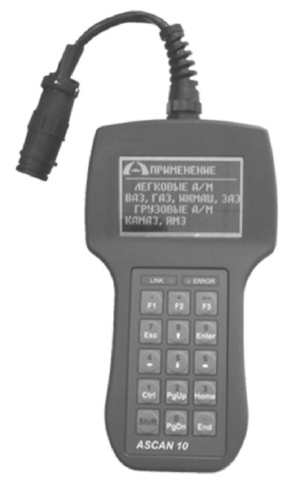
Рис. 1 Тестер АСКАН-10
Тестер оборудован быстроразъемным соединителем для подключения диагностических кабелей.
Графический дисплей с подсветкой и изменяемой контрастностью предназначен для визуального отображения информации как в текстовом, так и в графическом виде.
Мембранная клавиатура обладает ярко выраженным тактильным эффектом, нажатие на клавиши сопровождается отключаемым звуковым сигналом.
Два светодиода – зеленый и красный - на передней панели сигнализируют о наличии или отсутствии связи с блоком управления.
3.2 Назначение функциональных клавиш
Клавиши 0…9 предназначены для набора цифр от 0 до 9 при регистрации модуля. Для набора цифры нужно нажать Shift+N
Клавиша F1 – контекстная помощь, Shift+ F1 – вызов калькулятора.
Клавиша F2 – переход от цифрового отображения параметра к графическому и обратно, регистрация модуля.
Клавиша F3 – подробное описание параметра, подробное описание пункта меню, меню BIOS.
Клавиши ↑ ↓ ← → - перемещение курсора, прокрутка кадра, изменение состояния исполнительного механизма.
PgUp, PgDn – ускоренное перемещение курсора, ускоренное изменение состояния исполнительного механизма.
Enter – вход во вложенное меню, выбор исполнительного механизма, запуск команды.
Esc – выход в предыдущее меню.
3.3 Описание программного обеспечения
Все диагностические программы хранятся в энергонезависимой памяти тестера.
Программное обеспечение тестера состоит пакетов, скомпанованных по признаку завода-изготовителя транспортного средства. Каждый пакет разбит на модули, предназначенные для тестирования одной или нескольких систем управления. Каждый модуль подлежит регистрации.
Обновление программного обеспечения производится пользователем через интернет при помощи специального адаптера для подключения к персональному компьютеру.
Программное обеспечение для работы с тестером АСКАН-10, диагностические пакеты и их обновления выложены на сайте www.ascan.ru, www.abit.spb.ru.

4 Работа с тестером
4.1 Подключение тестера к автомобилю
4.1.1 Подсоедините диагностический кабель с требуемым диагностическим разъемом к быстроразъемному соединителю тестера.
4.1.2 Подключите диагностический разъем к диагностической колодке автомобиля.
При необходимости подключите разъем питания диагностического кабеля тестера к разъему прикуривателя или к положительной клемме аккумулятора автомобиля через дополнительный кабель.
ВНИМАНИЕ! Подключение тестера проводить при выключенном зажигании!
4.1.3 Включите зажигание. При этом включится подсветка дисплея тестера и на короткое время появится заставка.
Через 3-5 секунд тестер выйдет в Главное меню (рис. 2).
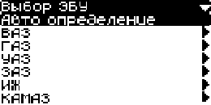
Рис. 2 Главное меню
Тестер готов к работе.
Тестер АСКАН-10 снабжен разветвленной контекстной помощью. Для получения помощи нажмите клавишу F1. Для получения помощи по расположению клавиш нажмите F3.
4.2 Настройки и самодиагностика тестера
4.2.1 Находясь в Главном меню, жмите клавишу Esc на дисплее появится меню BIOS (рис. 3).
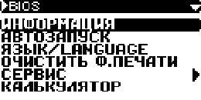
Рис. 3 Меню BIOS
Пункты меню BIOS:
ИНФОРМАЦИЯ – вывод системной информации о тестере на дисплей (рис. 4);
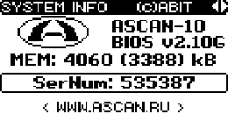
Рис. 4 Системная информация
АВТОЗАПУСК – разрешает или запрещает автоматический запуск последнего использованного диагностического модуля;
ЯЗЫК/LANGUAGE – переключение меню BIOS на русский или английский язык;
ОЧИСТИТЬ Ф.ПЕЧАТИ – стирает из памяти тестера файл с информацией, сохраненной для вывода на печать;
СЕРВИС – сервисные функции и настройка тестера (см. п. 3.4.2);
КАЛЬКУЛЯТОР – арифметический калькулятор.
4.2.2 Для выбора сервисных функций и настроек тестера выберите пункт меню СЕРВИС и нажмите Enter. На дисплее отобразится меню СЕРВИС (рис. 5).
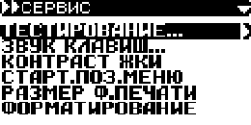
Рис. 5 Меню СЕРВИС
Пункты меню СЕРВИС:
ТЕСТИРОВАНИЕ – самотестирование внутренней схемы, дисплея и клавиатуры тестера (см. п. 4.2.3);
ЗВУК КЛАВИШ… - регулировка звукового сопровождения нажатия на клавишу, отключение звука;
КОНТРАСТ ЖКИ – регулировка контрастности дисплея;
СТАРТ.ПОЗ.МЕНЮ – установка стартового меню – Главное меню или последний запущенный пакет;
РАЗМЕР Ф.ПЕЧАТИ – устанавливает размер файла печати. Информация, записываемая в файл печати, сохраняется в тестере до тех пор, пока не будет стерта при помощи функции ОЧИСТИТЬ Ф.ПЕЧАТИ (см.выше). При превышении установленного размера файла при очередном запуске модуля наиболее старые записи стираются и начальный размер файла устанавливается 0,5 от максимального. При установке максимального размера "0" размер файла печати не ограничивается. Чем больше размер файла, тем больше записей можно сделать. Время скачивания файла на компьютер соответственно увеличивается.
ФОРМАТИРОВАНИЕ – производится полное стирание всех данных, кроме BIOS.
4.2.3 Для внутреннего тестирования оборудования выберите в меню СЕРВИС пункт меню ТЕСТИРОВАНИЕ.
На дисплее появится меню ТЕСТЫ (рис. 6).
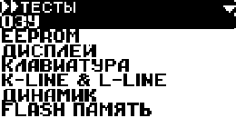
Рис. 6 Меню ТЕСТЫ
Пункты меню ТЕСТЫ:
ОЗУ – тест памяти тестера;
EEPROM – тест энергонезависимой памяти и идентификатора;
ДИСПЛЕЙ – тест дисплея;
КЛАВИАТУРА – тест клавиатуры. Для проверки нажмите последовательно все клавиши;
K-line & L-line – тестирование K-line и L-line;
ДИНАМИК – тестирование акустического излучателя. Одновременно со звуком поочередно включаются светодиоды LINK (зеленый) и ERROR (красный);
FLASH ПАМЯТЬ – тестирование энергонезависимой памяти.
4.3 Автоматическое определение блока управления
Для тестирования системы управления двигателем необходимо запустить соответствующий блоку управления двигателем диагностический модуль тестера. Если тип установленного на автомобиле блока управления не известен, его можно определить с помощью модуля Авто определение.
Модуль Авто определение можно запустить из Главного меню. В этом случае тестер будет считывать информацию из блока управления и последовательно сравнивать ее с данными, хранящимися в памяти тестера. Этот способ занимает значительное время.
Для уменьшения времени определения блока управления выберите пункт меню, соответствующий марке автомобиля, например ГАЗ. Откроется меню МОДУЛИ (рис. 7).
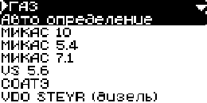
Рис. 7 Меню МОДУЛИ
Выберите пункт меню Авто определение и нажмите Enter – запустится модуль автоматического определения блока управления автомобилей ГАЗ. После идентификации блока управления на дисплее появится его название и варианты работы – запустить модуль или выйти в меню МОДУЛИ (рис. 8), подсветится зеленый светодиод LINK.
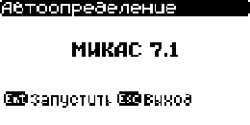
Рис. 8 Автоопределение модуля
Если блок управления не определился и горит красный светодиод ERROR, проверьте целостность цепи K-line между блоком управления и диагностической колодкой автомобиля.
ВНИМАНИЕ! В некоторые комплектации автомобилей включен разъем для подключения иммобилайзера, однако сам иммобилайзер отсутствует и связь между тестером и контроллером может быть нарушена.
В этом случае необходимо обеспечить электрическое соединение по К-line между соответствующими контактами блока управления и тестера (для автомобилей ВАЗ обеспечте соединение между контактами 9 и 18 колодки подключения иммобилайзера Эскиз колодки подключения иммобилиайзера со стороны присоединительной части – рис. 9.).

Рис. 9 Колодка иммобилайзера ВАЗ

4.4 Работа с диагностическим модулем
4.4.1 Запуск модуля
Запустите диагностический модуль из модуля Авто определение или вручную. После короткой заставки с описанием модуля на дисплее появится меню РЕЖИМ. Меню РЕЖИМ различны для разных блоков управления, наиболее полное меню показано на рис. 10.

Рис. 10 Меню РЕЖИМ
После появления меню РЕЖИМ должен подсветиться зеленый светодиод LINK.
Пункты меню РЕЖИМ:
ПАРАМЕТРЫ – просмотр значений параметров системы управления в реальном времени;
УПРАВЛЕНИЕ ИМ – управление исполнительными механизмами;
НЕИСПРАВНОСТИ – считывание неисправностей из блока управления, сброс неисправностей, сброс блока управления;
ПРОЦЕДУРЫ – проведение тестовых проверок и процедур системы управления. Пункт ПРОЦЕДУРЫ присутствует не во всех модулях;
ТЕСТЫ – проведение тестовых проверок автомобиля;
ПРОЧЕЕ – идентификация блока управления, установка стартового режима модуля, сведения о программе и другие сведения;
ВЫХОД – выход в предшествующее меню.
4.4.2 Меню ПАРАМЕТРЫ показано на рисунке 11.
Рис. 11 Меню ПАРАМЕТРЫ
Пункты меню ПАРАМЕТРЫ:
ВСЕ ПАРАМЕТРЫ – показывает общий список параметров;
ГРУППЫ – показывает группы параметров, стандартные и пользовательские;
ВХОДНЫЕ СИГНАЛЫ – (присутствует не во всех модулях) - выводит на дисплей напряжения с датчиков в виде диаграммы;
ЗАПИСЬ в память тестера значений параметров;
НА ПЕЧАТЬ – сохранение значений параметров и неисправностей для вывода на печать;
НАСТРОЙКА ГРУПП – выбор параметров и формирование групп параметров;
ТАБЛИЦЫ – просмотр таблиц параметров.
4.4.2.1 ВСЕ ПАРАМЕТРЫ – показывает общий список параметров. Список разбит на страницы. В верхней строке находится информация о номере текущей страницы и количестве страниц. Вид страницы общего списка параметров приведен на рис. 12.
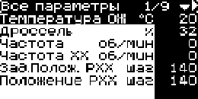
Рис. 12 Все параметры
Для перехода на другую страницу нажмите кнопку ← или →.
По нажатию кнопки F3 на дисплей выводится полное название параметра.
Для вывода на экран графика параметра выберите нужный параметр и нажмите кнопку F2. График будет выводиться в виде, представленном на рис. 13.
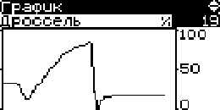
Рис. 13 График параметра
В режиме динамического просмотра нажатием кнопки Enter можно остановить отрисовку графика в какой-либо характерной точке. При этом нажатие кнопок ↑ и ↓ дает возможность просмотреть графики остальных параметров на странице, остановившиеся в этой же точке. Продолжение отрисовки графика осуществляется повторным нажатием кнопки Enter.
Вернуться в окно ВСЕ ПАРАМЕТРЫ можно нажатием кнопки F2 или Esc.
4.4.2.2 ГРУППЫ – параметры можно просматривать не только общим списком, но и группами. Группы могут быть стандартными или пользовательскими. В каждой группе может быть не более 7 параметров.
Для вывода на экран графика параметра выберите нужный параметр и нажмите кнопку F2. График будет выводиться в виде, представленном на рис. 13.
В верхней строке окна ГРУППЫ находится информация о названии группы, номере текущей группы и количестве групп в памяти.
В режиме динамического просмотра нажатием кнопки Enter можно остановить отрисовку графика в какой-либо характерной точке. При этом нажатие кнопок ↑ и ↓ дает возможность просмотреть графики остальных параметров в группе, остановившиеся в этой же точке. Продолжение отрисовки графика осуществляется повторным нажатием кнопки Enter.
4.4.2.3 ВХОДНЫЕ СИГНАЛЫ – (присутствует не во всех модулях) - выводит на дисплей напряжения с датчиков в виде диаграммы. При выборе этого пункта открывается мены СИГНАЛЫ (рис. 14) с перечнем доступных для наблюдения входных сигналов.
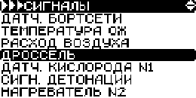
Рис. 14 Меню СИГНАЛЫ
Выбранный сигнал отображается на дисплее в цифровом виде и в виде линейного индикатора. Внизу экрана дается полное наименование входного сигнала (рис. 15).
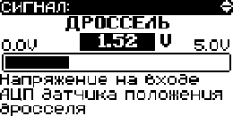
Рис.15 Входной сигнал дросселя
4.4.2.4 ЗАПИСЬ – Тестер позволяет записывать в свою память значения параметров, изменяющихся с течением времени, с последующим просмотром в цифровом и графическом виде. Параметры записываются и просматриваются с временным интервалом равным 0,2 с.
Выберите пункт меню ЗАПИСЬ, в открывшемся окне из списка предложенных групп выберите нужную группу параметров. На дисплее появится надпись Запись, после чего тестер переключится на окно записи параметров (рис. 16) и начнет запись.
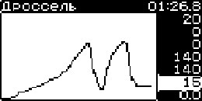
Рис. 16 Запись параметра
В правой части дисплея выводятся значения параметров, по которым идет запись. Один из параметров выделен курсором, его название выведено в левой части верхней строки дисплея. В правой части верхней строки дисплея выводится время с начала записи параметров. В левой части дисплея выводится график выделенного параметра.
Перемещая курсор по вертикали, можно просмотреть графики изменения остальных параметров группы.
Для остановки записи нажмите Enter. На дисплее появится надпись Останов, после чего запись параметров прекращается. На графике выбранного параметра появится вертикальная линия (курсор), отмечющая соответствующую точку времени.
Для просмотра записанных параметров переместите курсор в нужное место записанного участка. В цифровом виде точка времени выводится в верхней строке дисплея (рис. 17).
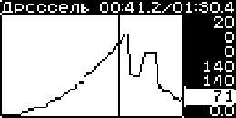
Рис. 17 Просмотр записанного параметра
Кнопкой F2 можно переключить вывод параметров с графического представления на текстово-цифровое и обратно.
Повторное нажатие Enter продолжит запись параметров.
Если в памяти тестера находится ранее записанная информация, то на дисплее появится меню запроса (рис. 18). Для начала новой записи нажмите Esc.
При отключении питания тестера записанная информация сохраняется.
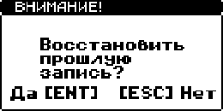
Рис. 18 Меню запроса записи
4.4.2.5 НА ПЕЧАТЬ – тестер позволяет сохранять текущие значения параметров группы для последующего вывода их на печать.
4.4.2.6 НАСТРОЙКА ГРУПП – при выборе этого пункта меню на дисплее появится список групп. В конце списка пункты: Добавить новую группу и Сброс групп в исходное.
При выборе одной из групп в верхней строке отобразится надпись Настр. "имя группы" (рис. 19).
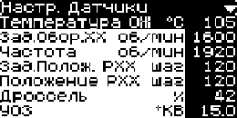
Рис. 19 Меню НАСТРОЙКА ГРУППЫ
Перемещая курсор, укажите, какой параметр группы вы хотите заменить. Появляется общий список параметров и надпись Выбери параметр. Выделите курсором имя параметра. Нажмите Enter. Повторяйте эти действия для настройки остальных параметров в группе. Если название параметра не помещается на экране, можно сдвинуть надпись кнопками ← →.
В режим настройки группы также можно попасть из режима вывода параметров, нажав Shift+F3. В этом случае происходит настройка той группы, которая была выбрана ранее для просмотра.
Для изменения имени группы нажмите кнопку F2. Имя группы может состоять из 8-ми буквенно-цифровых символов.
Для удаления группы из списка групп, войдите в меню НАСТРОЙКА ГРУППЫ и нажмите Shift-F2. На дисплее появится запрос: Удалить группу? Да[Ent] [Esc]Нет. При нажатии Enter группа будет удалена из памяти.
Для создания новой группы выделите курсором строку Добавить новую группу. Нажмите Enter. Введите имя группы или оставьте предложенное по умолчанию. В списке групп появится новая пустая группа. Ее настройка производится аналогично процедуре, описанной выше.
В случае необходимости вернуть настройку всех групп в исходное состояние, заданное по умолчанию, выберите строку Сброс групп в исходное и нажмите Enter. На дисплее появится запрос: Сбросить в исходное? Да[Ent] [Esc]Нет. При нажатии Enter настройка всех групп вернется к заданной по умолчанию.
4.4.2.7 При выборе меню ТАБЛИЦЫ на дисплее появится меню Выбери таблицу с перечнем доступных таблиц. Выберите курсором нужную таблицу. Если полное название таблицы не помещается на дисплее, то через 2-3 секунды оно будет выводится бегущей строкой.
Для пролистывания таблицы по горизонтали используйте кнопки ← и →, по вертикали - кнопки ↑ и ↓.
4.4.3 Меню УПРАВЛЕНИЕ ИМ показано на рис. 20.
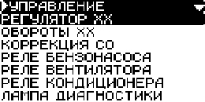
Рис. 20 Меню УПРАВЛЕНИЕ ИМ
При выборе курсором строки в списке исполнительных механизмов на дисплее появляется окно управления выбранным исполнительным механизмом. На рис. 21 для примера показано окно управления шаговым двигателем регулятора холостого хода. Окна управления остальными исполнительными механизмами имеют аналогичный вид.
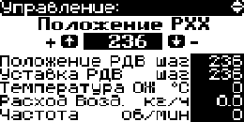
Рис. 21 Окно управления ИМ
В верхней строчке окна выведено название исполнительного механизма, ниже – его текущее состояние и обозначены управляющие кнопки. В нижних строках выведен настраиваемый по желанию пользователя набор параметров системы управления (до 5 параметров).
Управление исполнительным механизмом осуществляется кнопками ↑ и ↓. Кнопки PgUp и PgDn позволяют управлять мезанизмом ускоренно.
Измененное значение состояния исполнительного механизма можно сохранить, если это позволяет программное обеспечение блока управления. Для этого выйдите из окна управления исполнительным механизмом, нажав клавишу Esc – "сохранение и выход".
Если необходимо изменить положение одного или нескольких исполнительных механизмов только на время сеанса диагностики, нажмите клавишу F2 - при этом изменное положение механизма сохранится только до конца сеанса диагностики, после отключения тестера измененные параметры восстановятся.
Набор параметров, выводимый в нижней части окна управления исполнительным механизмом, можно изменить. Для этого нажмите Shift-F3 и выберите параметр, который необходимо заменить. На дисплее появится полный список параметров системы управления. Выберите курсором желаемый параметр и нажмите Enter. Параметр будет заменен.

4.4.4 Меню НЕИСПРАВНОСТИ показано на рис. 22.
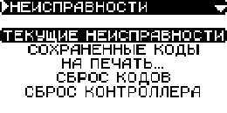
Рис. 22 Меню НЕИСПРАВНОСТИ
Любой блок управления имеет встроенную систему самодиагностики, которая охватывает как сам боок управления, так и большинство входных и выходных сигналов системы управления двигателем. Система диагностики определяет наличие и характер неисправности и включает контрольную лампу, расположенную на панели комбинации приборов.
4.4.4.1 Пункт меню ТЕКУЩИЕ НЕИСПРАВНОСТИ позволяет просмотреть текущие неисправности системы управления, то есть неисправности, присутствующие в момент проверки в системе. Окно ТЕКУЩИЕ НЕИСПРАВНОСТИ показано на рис. 23.
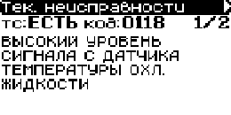
Рис. 23 Окно ТЕКУЩИЕ НЕИСПРАВНОСТИ
В верхней строчке слева выводится текущее состояние неисправности "тс:ЕСТЬ", в средней части – код ошибки "код:0118", в правой части строки выводится порядковый номер неисправности (в порядке очередности регистрации неисправности)/общее количество неисправностей "1/2".
Ниже выводится текстовое сообщение с расшифровкой неисправности.
4.4.4.2 Неисправности, проявляющиеся определенное время или определенное количество раз за заданный период времени имеют статус "СОХРАНЕННЫЕ НЕИСПРАВНОСТИ". Окно СОХРАНЕННЫЕ НЕИСПРАВНОСТИ похоже на окно ТЕКУЩИЕ НЕИСПРАВНОСТИ и приведено на рис. 24
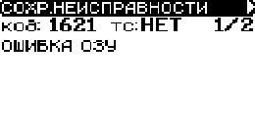
Рис. 24 Окно СОХРАНЕННЫЕ НЕИСПРАВНОСТИ
4.4.4.3 НА ПЕЧАТЬ – тестер позволяет сохранять коды неисправностей, имеющих статус СОХРАНЕННЫЕ НЕИСПРАВНОСТИ для последующего вывода их на печать.
4.4.4.4 Функция СБРОС КОДОВ позволяет сбросить неисправности, имеющие статус СОХРАНЕННЫЕ НЕИСПРАВНОСТИ.
4.4.4.5 Функция СБРОС КОНТРОЛЛЕРА позволяет привести параметры самообучения и регулируемые параметры к значениям, установленным на заводе-изготовителе. Операция аналогична снятию клеммы с аккумулятора на время не менее 30 секунд.
4.4.5 Меню ТЕСТЫ приведено на рис 25.
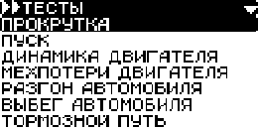
Рис. 25 Меню ТЕСТЫ
4.4.5.1 Перед проведением тестов необходимо произвести установку требуемых значений параметров. Для этого выберите пункт меню УСТАНОВКИ. На дисплее появится окно УСТАНОВКИ (рис. 26).
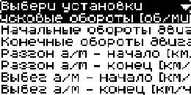
Рис. 26 Окно УСТАНОВКИ
Выберите требуемый параметр. В появившемся окне (рис. 27) установите требуемое значание параметра.
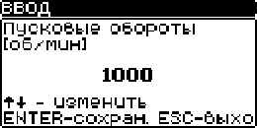
Рис. 27 Окно изменения параметра.
4.4.5.2 После установки параметров в меню тесты выберите требуемый тест, следуйте инструкциям, высветившимся на дисплее (рис. 28).
ВНИМАНИЕ! Перед началом проведения теста убедитесь в наличии связи с блоком управления (светодиод LINK должен светиться).
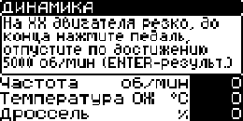
Рис. 28 Тест ДИНАМИКА ДВИГАТЕЛЯ
4.4.5.3 Тест ПРОКРУТКА ДВИГАТЕЛЯ
Тест позволяет измерить:
- напряжение на аккумуляторной батареи (АБ) во время работы стартера (минимальное и среднее)
- пусковые обороты стартера (минимальные и средние).
Тест позволяет оценить работу стартера и состояние АБ.
4.4.5.4 Тест ПУСК ДВИГАТЕЛЯ
Тест позволяет измерить:
- время пуска двигателя при текущей температуре ОЖ
- напряжение на АБ во время пуска (минимальное и среднее)
- пусковые обороты стартера.
Для проведения теста устанавливаются:
- обороты двигателя совершенного пуска (обороты, превышение которых говорит о удачном пуске)
4.4.5.5 Тест ДИНАМИКА ДВИГАТЕЛЯ
Тест позволяет измерить (можно проводить несколько измерений):
- время разгона двигателя в заданном диапазоне , обычно от 2000 до 5000 об/мин (минимальное, максимальное и среднее)
Для проведения теста устанавливаются:
- обороты начала замера времени разгона
- обороты окончания замера времени разгона
Тест можно проводить как на холостом ходу (ХХ), так и под нагрузкой (в движении).
Тест позволяет оценить мощность двигателя или проблемы трансмиссии (при наличии статистических данных на данный автомобиль).
4.4.5.6 Тест МЕХПОТЕРИ ДВИГАТЕЛЯ
Тест позволяет измерить (можно проводить несколько измерений):
- время торможения двигателя в заданном диапазоне, обычно от 5000 до 2000 об/мин (минимальное, максимальное и среднее время)
Для проведения теста устанавливаются:
- обороты начала замера времени разгона
- обороты окончания замера времени разгона
Тест можно проводить как на ХХ, так и под нагрузкой (в движении)
Тест позволяет оценить мехпотери двигателя или трансмиссии (при наличии статистических данных на данный автомобиль).
4.4.5.7 Тест БАЛАНС ЦИЛИНДРОВ
Тест позволяет измерить:
- падение оборотов двигателя при поочередном отключении цилиндров.
Для проведения теста устанавливаются:
- положение регулятора ХХ (РДВ) для обеспечения заданных оборотов ХХ - 2000 об/мин.
Тест позволяет оценить вклад каждого цилиндра в общую энергию двигателя.
4.4.5.8 Тест РАЗГОН АВТОМОБИЛЯ
Тест позволяет измерить:
- время разгона автомобиля в заданном диапазоне скорости (напр. с 0 до 100 км/ч)
- путь, пройденный автомобилем за это время
- максимальные и средние обороты двигателя за это время
Для проведения теста устанавливаются:
- скорость начала замера времени
- скорость окончания замера времени
Изменяя установки теста можно получить следующие показатели автомобиля (пример):
- время разгона 0-100 км/ч
- время разгона 0-150 км/ч
- время разгона 60-100 км/ч на III передаче
- время разгона 60-100 км/ч на IV передаче
- время разгона 80-120 км/ч на V передаче, и т.д.
При проведении теста надо учитывать, что при интенсивном разгоне на покрытии с недостаточными сцепными свойствами (песок, гравий) возможна прокрутка ведущих колес. При этом скорость, измеренная датчиком, может быть больше действительной. Подобная ситуация может привести к некорректным результатам измерений.
4.4.5.9 Тест ВЫБЕГ АВТОМОБИЛЯ
Тест позволяет измерить:
- время движения автомобиля в заданном диапазоне скорости (напр. с 100 до 0 км/ч)
- путь, пройденный автомобилем за это время
- максимальные и средние обороты двигателя за это время
Для проведения теста устанавливаются:
- - скорость начала замера времени
- - скорость окончания замера времени
4.4.5.10 Тест ИЗМЕРЕНИЕ ТОРМОЗНОГО ПУТИ
Тест позволяет измерить:
- - время движения автомобиля в заданном диапазоне скорости (напр. с 60 до 0 км/ч)
- - путь, пройденный автомобилем за это время
- - максимальные и средние обороты двигателя за это время
Для проведения теста устанавливаются:
- - скорость начала замера времени
- - скорость окончания замера времени
При проведении теста на торможение надо учитывать, что при экстренном торможении возможна блокировка колес. При этом скорость, измеренная датчиком, может быть равна нулю. Подобная ситуация может привести к некорректным результатам измерений.
4.4.6 Меню ПРОЧЕЕ
Пункты меню:
ИДЕНТИФИКАЦИЯ – выводит идентификационные параметры блока управления и транспортного средства.
КОМПЛЕКТАЦИЯ – выводит перечень датчиков и управляемых механизмов системы управления.
СТАРТОВЫЙ РЕЖИМ – позволяет задать пункт проверки, который будет автоматически запускаться при старте модуля.
О ПРОГРАММЕ – сведения о программном модуле (рис. 29).
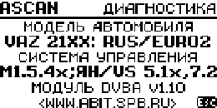
Рис. 29 Меню О ПРОГРАММЕ

5 Работа с программой ASCAN Loader for Windows (ALoadw)
5.1 Программа ASCAN Loader предназначена для:
- обновления и загрузки новых модулей в диагностический тестер АСКАН-10;
- получения новых версий модулей с сайта разработчика www.abit.spb.ru или www.ascan.ru;
- распечатки сохраненной в тестере информации о неисправностях и о значениях параметров автомобиля.
5.2 Установка программы ASCAN Loader for Windows
5.2.1 Системные требования:
- операционная система Windows 9x/ХР/2000;
- наличие USB или COM-порта;
- выход в интернет.
5.2.2 Зайдите на сайт технической поддержки www.abit.spb.ru в раздел ДИАГНОСТИЧЕСКОЕ ОБОРУДОВАНИЕ -> АСКАН 10 и выберите вкладку МОДУЛИ.
Выберите последнюю версию программы ALOAD for Windows и скачайте на свой компьютер файл alsetup.zip.
Разархивируйте полученный с сайта файл alsetup.zip и запустите самораспаковывающийся файл alsetup.ехе. Следуйте указаниям инсталлятора.
После установки запустите программу Aloadw. Рабочее окно программы показано на рис. 30.
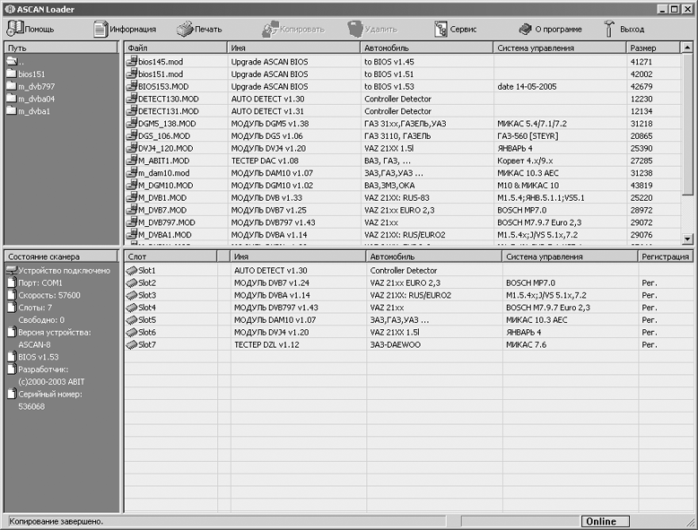
Рис. 30 Программа ASCAN Loader
В программе имеется развитая помощь, доступная по нажатию клавиши F1 или по кнопке ПОМОЩЬ.
5.2.3 Подключение тестера к компьютеру:
- подключите адаптер к одному из COM-портов или USB-портов компьютера;
- блок питания адаптера подключите к сети переменного тока напряжением 220 В;
- подключите разъем АМР адаптера к диагностическому тестеру АСКАН-10.
Через 1-2 минуты в нижнем фрейме окна программы появится список модулей, прошитых в тестере АСКАН-10, а на дисплее АСКАН-10 появится надпись Соединение с ALOAD.
ВНИМАНИЕ! Соединение тестера с ASCAN Loader происходит только тогда, когда тестер находится в Главном меню.
5.3 Обновление программных модулей.
В панели инструментов выберите Сервис -> Обновление через интернет -> Новые версии модулей. Программа сама найдет сайт www.abit.spb.ru и скачает все обновления модулей, прописанных в подключенном тестере АСКАН-10.
В верхнем фрейме окна программы выберите модуль для замены. Если версии модулей не совпадают, то в нижнем фрейме напротив соответствующего модуля появится знак вопроса. Нажмите кнопку Копировать и выберите слот, в который Вы хотите скопировать выбранный модуль. После окончания копирования знак вопроса сменится на галочку зеленого цвета.
После обновления всех модулей закройте программу и отключите АСКАН-10.
5.4 Регистрация программных модулей.
В программное обеспечение тестера АСКАН-10 встроена защита от несанкционированного использования программных модулей. Защита разблокируется при введении корректного кода регистрации, индивидуального для каждого модуля и каждого прибора. Существуют три типа модулей:
- стандартные модули. Коды регистрации для стандартных модулей вносятся на предприятии-изготовителе тестера. Если код регистрации такого модуля был утерян в результате неосторожных действий пользователя, его можно восстановить,обратившись к дилеру;
- коммерческие модули приобретаются за дополнительную плату. Для получения кода регистрации коммерческих модулей необходимо обратиться к официальным дилерам.
- свободно распространяемые модули. Не требуют кода регистрации для работы (например, модуль автодетектора).
Для регистрации или восстановления кода сообщите серийный номер тестера и название модуля, для которого требуется код, изготовителю, в техническую поддержку или официальному дилеру. Серийный номер можно узнать, выбрав пункт ИНФОРМАЦИЯ в меню BIOS или через программу ASCAN Loader. Укажите в письме место и дату приобретения прибора.
Полученный код нужно внести в прибор следующим образом. Выберите незарегистрированный модуль, при этом внизу экрана под описанием модуля должна быть надпись F2-РЕГИСТРАЦИЯ, нажмите F2. В появившемся окне введите полученный код, используя стрелки на клавиатуре. Нажмите Enter. Если код введен правильно, то появится окно выбора модуля, при этом под описанием модуля появится надпись ЗАРЕГИСТРИРОВАН. Также можно в программе ASCAN Loader выбрать в панели инструментов кнопку СЕРВИС -> Регистрация и в появившемся окне набрать регистрационный код.
В дальнейшем, при записи новых версий этого модуля или обновлении BIOS тестера, введение кода регистрации более не потребуется.
5.5 Вывод информации на печать, ведение базы данных клиента.
С помощью программы Aload for Windows можно распечатывать на принтере сохраненные в энергонезависимой памяти значения параметров и коды неисправностей.
Для этого в панели инструментов нажмите кнопку Печать. В появившемся окне ПЕЧАТЬ (рис. 31) нажмите кнопку Загрузить из сканера. Для заполнения сведений об автомобиле и владельце нажмите кнопку Ввод паспорта и заполните требуемые поля. Для распечатки нажмите кнопку Напечатать на принтере.
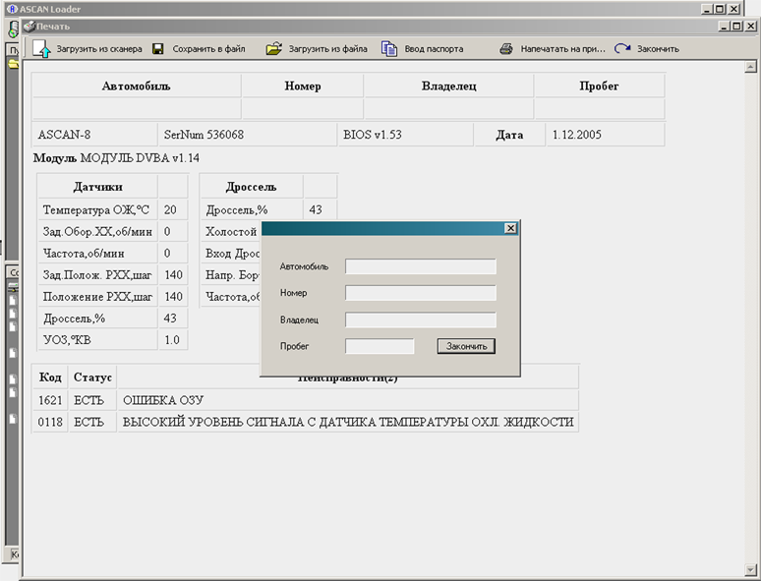
Рис. 31 Окно ПЕЧАТЬ
Информацию из сканера можно сохранить в файл. Для этого нажмите кнопку Сохранить в файл. Получить доступ к этой информации в дальнейшем можно будет, нажав кнопку Загрузить из файла.
Сохраненные файлы служат основой для создания базы данных клиента.
6 Техническое обслуживание
После работы с тестером необходимо выполнить несколько простых действий, которые позволят максимально продлить срок службы прибора.
До отключения питания сбросьте все коды ошибок, которые могли быть установлены во время проведения диагностики электронной системы управления впрыском топлива.
Отключите питание тестера путем отсоединения диагностического разъема. Проверьте жгут и разъемы на наличие каких-либо повреждений или коррозии (окисление контактов).
Запрещается мыть корпус тестера сильными растворителями, такими как бензин, ацетон, трихлорэтилен, дихлорэтан, и так далее.
Не допускайте попадания воды внутрь корпуса тестера.
Тестер является диагностическим прибором индикаторного типа, по метрологическим свойствам относится к изделиям, не являющимся средствами измерений и не имеющим точностных характеристик в соответствии с ГОСТ 25176, и в поверке не нуждается.
Рекомендуется хранить тестер в упаковке производителя.
7 Транспортирование и хранение
Транспортирование упакованных комплектов допускается любым видом крытого транспорта.
Условия транспортирования по группе Ж3 ГОСТ 15150 при температуре не ниже -50°С.
Тестер должен храниться упакованным в условиях согласно группы Л ГОСТ 15150.
После транспортировки тестера в условиях, превышающих рабочий диапазон, необходимо выдержать его при комнатной температуре в течение 12-х часов, для испарения конденсата.

8 Гарантии изготовителя
Предприятие-изготовитель гарантирует соответствие тестера АСКАН-10 всем требованиям ТУ при соблюдении потребителем условий эксплуатации, транспортирования и хранения, установленных техническими условиями и данным руководством по эксплуатации.
Гарантийный срок эксплуатации – 12 месяцев со дня продажи тестера.
В течение гарантийного срока предприятие-изготовитель безвозмездно устраняет отказы и неисправности, возникшие в тестере по вине производителя, если не были нарушены условия эксплуатации, транспортирования и хранения.

Приложение А
Перечень управляемых механизмов

 | Январь 4 | GM ISFI-2S,  EFI-4,  ITMS-6 | Январь5.1/5.1.1,  BOSCH 1.5.4/1.5.4N,  VS 5.1 | BOSCH MP7.0
Регулятор ХХ | + | + | + | +
Обороты ХХ | + | + | + | +
Коррекция СО | + | + | + | 0
Коррекция СО ХХ | 0 | 0 | 0 | 0
Коррекция СО не ХХ | 0 | 0 | 0 | 0
Добавка СО(RCOD) | 0 | 0 | 0 | 0
Коэффициент СО(RCOK) | 0 | 0 | 0 | 0
Реле бензонасоса | + | + | + | +
Реле вентилятора №1 | + | + | + | +
Реле вентилятора №2 | 0 | 0 | 0 | +
Реле кондиционера | + | + | + | +
Лампа диагностики | + | + | + | 0
Форсунка 1 | + | + | + | +
Форсунка 2 | + | + | + | +
Форсунка 3 | + | + | + | +
Форсунка 4 | + | + | + | +
Выход EGR1 | 0 | + | 0 | 0
Выход EGR2 | 0 | + | 0 | 0
Выход EGR3 | 0 | + | 0 | 0
Потенциометр СО | 0 | + | 0 | 0
Канал зажигания 1 | 0 | 0 | + | +
Канал зажигания 2 | 0 | 0 | + | +
Канал зажигания 3 | 0 | 0 | 0 | 0
Канал зажигания 4 | 0 | 0 | 0 | 0
Клапан продувки адсорб | 0 | 0 | 0 | +
Клапан рециркуляции | 0 | 0 | 0 | +
Реле стартера | 0 | 0 | 0 | 0
Реле нагр. адсорбера | 0 | 0 | 0 | 0
Клапан рег. впуска | 0 | 0 | 0 | 0
Подогреватель ЛЗ№1 | 0 | 0 | 0 | 0
Подогреватель ЛЗ№2 | 0 | 0 | 0 | 0
Подогреватель патрубка | 0 | 0 | 0 | 0
Октанкорректор | 0 | 0 | 0 | 0
Клапан ЭПХХ | 0 | 0 | 0 | 0
Лямбда-регулятор | 0 | 0 | 0 | 0
Регулятор детонации | 0 | 0 | 0 | 0

Перечень управляемых механизмов (продолжение)

 | Январь 7.2 | BOSCH 7.9.7 | МИКАС 5.4/7.1/7.2  СОАТЭ, VS 5.6 | МИКАС 7.6
Регулятор ХХ | + | + | + | +
Обороты ХХ | + | + | + | +
Коррекция СО | 0 | 0 | 0 | 0
Коррекция СО ХХ | 0 | 0 | 0 | +
Коррекция СО не ХХ | 0 | 0 | 0 | +
Добавка СО(RCOD) | 0 | 0 | + | 0
Коэффициент СО(RCOK) | 0 | 0 | + | 0
Реле бензонасоса | + | + | + | +
Реле вентилятора №1 | + | + | + | +
Реле вентилятора №2 | 0 | + | 0 | 0
Реле кондиционера | + | + | + | +
Лампа диагностики | + | + | + | +
Форсунка 1 | + | + | + | +
Форсунка 2 | + | + | + | +
Форсунка 3 | + | + | + | +
Форсунка 4 | + | + | + | +
Выход EGR1 | 0 | 0 | 0 | 0
Выход EGR2 | 0 | 0 | 0 | 0
Выход EGR3 | 0 | 0 | 0 | 0
Потенциометр СО | 0 | 0 | 0 | 0
Канал зажигания 1 | + | + | 0 | 0
Канал зажигания 2 | + | + | 0 | 0
Канал зажигания 3 | 0 | + | 0 | 0
Канал зажигания 4 | 0 | + | 0 | 0
Клапан продувки адсорб | 0 | + | + | 0
Клапан рециркуляции | 0 | 0 | + | 0
Реле стартера | 0 | + | 0 | 0
Реле нагр. адсорбера | 0 | + | 0 | 0
Клапан рег. впуска | 0 | + | 0 | 0
Подогреватель ЛЗ№1 | 0 | 0 | 0 | 0
Подогреватель ЛЗ№2 | 0 | 0 | 0 | 0
Подогреватель патрубка | 0 | 0 | 0 | 0
Октанкорректор | 0 | 0 | + | 0
Клапан ЭПХХ | 0 | 0 | + | 0
Лямбда-регулятор | 0 | 0 | + | 0
Регулятор детонации | 0 | 0 | + | 0

